第１学年 単元「つくってあそぼう」 （全１０時間）
１．単元の目標
- 落ち葉や木の実などの特徴を生かして，遊ぶ物や飾りを作ることができる。
- ルールなどを決めて，遊ぶことができる。
２．評価規準
関心・意欲・態度・規範意識 | 思考・表現 | 気付き
- 木の実や落ち葉などを使っておもちゃを工夫して作り，作ったおもちゃで遊びのルールを決めて，一緒に遊ぶことができる。 | - 木の実や落ち葉の特徴を生かしながら作ることができる。  - 遊びのルールなどを工夫しながら遊ぶことができる。 | ・ 木の実や落ち葉を使って遊ぶ物や飾る物ができること，また，遊び方やルールなどを工夫すればみんなで楽しく遊べることに気付くことができる。
３．単元構成
問題をもつ（下－P13）  （活 用） |  | 体験・観察（下－P14,15）  （習得・探究） |  | 話し合う・振り返る  （探 究） |  | 表す（下－P16）  （活 用）

＜問題をもつ ２時間＞
○活動１：秋見つけで見つけた木の実や落ち葉を発表し合い，学習問題を作る。（下－P13）
きれいな葉や穂でかざるものを作りたいな。
丸いどんぐりでよく回るこまを作りたいな。
マツボックリで，ヨーヨーやけん玉を作ると，後で遊ぶのが楽しみだな。
- 木の実や木の葉の名前を当てるゲームをする。
- 実物の作品や教科書・ワークの作品例を見て，作ってみたい作品や遊んでみたいおもちゃについて話し合い，秋遊び集会の見通しをもつ。
- 作りたいものを決めて，材料を確認する。



小さいドングリでよく音が出るマラカスを作りたいな。
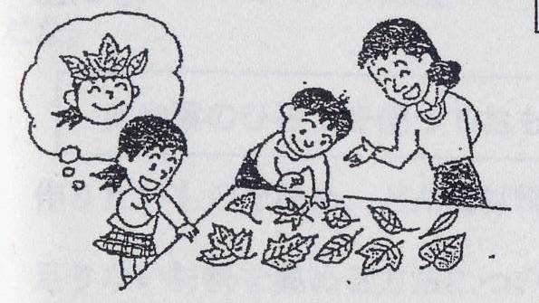

問 題
実や葉のひみつを使っておもちゃや飾りを作り，みんなで遊ぼう。

＜体験・観察 ５時間＞
○活動２：木の葉や落ち葉を使ったおもちゃや飾りを作る。（図工科との合科）（下－P14,15）
- 作りたい物を決めて，設計図を作る。
- 必要な材料や道具を用意する。
- 接着の方法や並べ方等を工夫して，作る。
おなもみがよくくっつく材料で的を作ろう。
色や形で仲間分けしたカードにしよう。

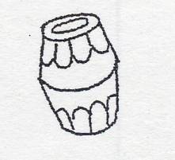
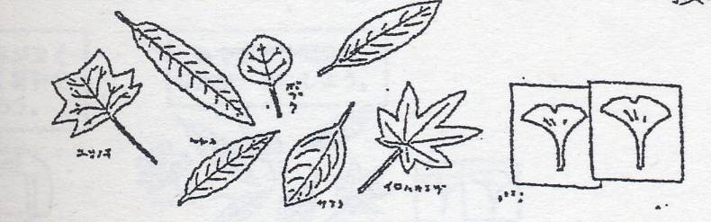
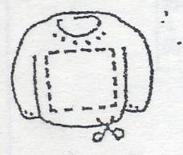

ドングリの大きさや棒の長さを工夫してやじろべえを作ろう。
いろいろな色や形の葉を組み合わせてきれいなかざりにしよう。
中に入れるドングリの大きさや数を工夫して，すてきな音が出るマラカスを作ろう。

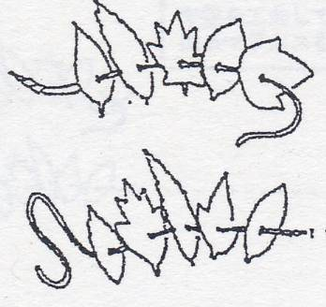
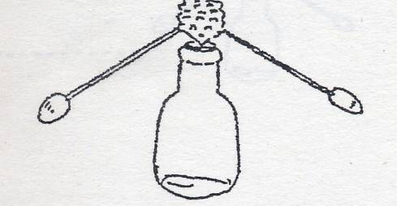

＜話し合う・振り返る ２時間＞
○活動３：作った物で仲間と遊び，作った物を改良したり，互いのよさに気付いたりする。
当てる場所で得点が違っておもしろいな。投げるところに線を引こう。得点板もあるといいな。
落ち葉のカードは，神経衰弱もできそう。裏から見ても違いが分からないように裏に同じ模様の紙を貼ったらいいね。
１個だけではなく，５個のドングリを使って，回しやすいこまに工夫しているね。

作り方を書いたカードがあると，分かりやすいな。
マラカスの中に入れるドングリの数が少な目の方がよく音が鳴るね。
- できあがったかざりやおもちゃで一緒に遊んでみる。
- 友達のよさに気付き，自分の作品やゲームの仕方を改良する。

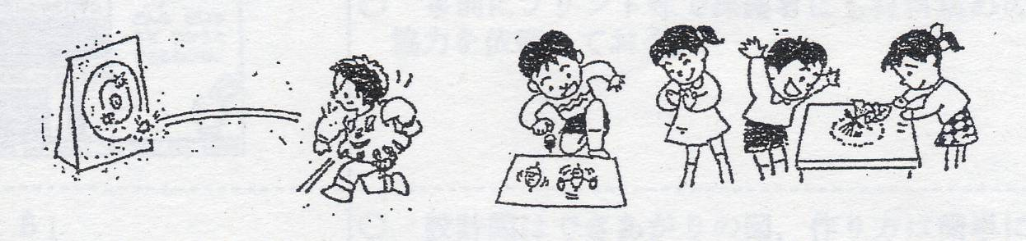

＜表 す １時間＞
○活動４：みんなで楽しく遊び，この単元を通して気付いたことを発表する。（下－P16）
・ みんなでルールを工夫して，作った物で遊ぶ。
ルールを決めたり，得点競争をしたりして遊んで，楽しかった。また，やってみたいな。
友達に作り方のコツを教えてあげると，友達も上手に作れて喜んでもらえてうれしかった。妹にも教えてあげようかな。
- 秋遊び集会を行う。
- 秋遊び集会をして，気付いたことをワークシートに表し，発表する。

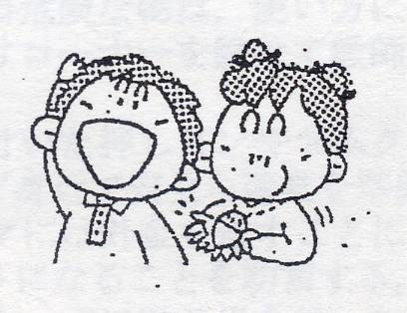
秋のおくりものは，おもちゃや飾りなどいろいろなものに変身できるんだな。すてきなおくりものだったね。

＜発 展＞
・自分が作ったもの以外の材料を使ったおもちゃやかざり作りの計画を立てる。（製作は家庭学習）

